Оформление материалов для сборника материалов 60 научной конференции аспирантов, магистрантов и студентов БГУИР (секция «Информационные радиотехнологии»)
А. Б. Иванов¹, В. Г. Петров², Д. Е. Сидоров^{1, 2}
¹ Белорусский государственный университет информатики и радиоэлектроники, Минск, Республика Беларусь
² ООО «Микро и наноголографические системы», Москва, Россия
Статья должна содержать аннотацию из одного абзаца на 50–100 слов. Аннотация должна содержать не введение, а описание содержания статьи (кратко описывать цели, используемую методологию, полученные результаты и их значение), должна быть самодостаточной и не содержать ссылок на литературу. Ключевые слова должны включать 3–8 пунктов.
Ключевые слова: Оптика, Голография, Дифракционные оптические элементы.
Введение
К участию принимаются материалы конференции объемом от 2 полных страниц (далее статья). Статья может состоять из разделов и содержать заголовки. Заголовки могут иметь одно- или двухуровневую нумерацию или не иметь её.
1. Стили документа
Для выполнения требований по оформлению статьи достаточно использовать встроенные в этот шаблон набор стилей Word. Панель Стили, показанная на рисунке 1, вызывается нажатием ярлыка на главной ленте Word, как выделено на рисунке 2.
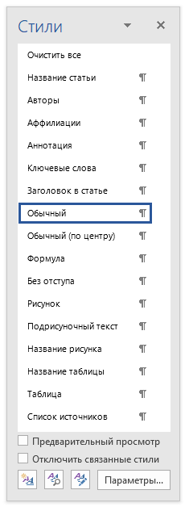
Рис. 1. Панель Стили в Microsoft Word
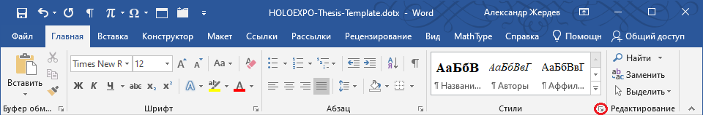
Рис. 2. Кнопка вызова панели Стили на главной ленте Microsoft Word
Название статьи набирается стилем Заголовок статьи. Список авторов — стилем Авторы . Список аффилиаций — стилем Аффилиации. У каждого автора должна быть указана одна или несколько аффилиаций. Если у всех авторов одна общая Аффилиациия, индекс 1 допускается не указывать. Аффилиации указываются в виде полного названия организации без сокращений, указания города и страны через запятую. Например, вместо МГУ указывать Московский государственный университет им. М. В. Ломоносов, а вместо СО РАН указывать Сибирского отделения Российской академии наук. Аннотация набирается стилем Аннотация. Ключевые слова набираются стилем Ключевые слова.
Текст статьи набирается стилем Обычный. Заголовки разделов — стилем Заголовок в статье.
Рисунок размещается при помощи стиля Рисунок. подрисуночный текст и название рисунка набираются, соответственно, стилями Подрисуночный текст и Название рисунка.
Название таблицы и её содержимое набирается, соответственно, стилями Название таблицы и Таблица.
Формулы в отдельной строке размещаются при помощи стиля Формула после одного знака табуляции (клавиша Tab). После формулы и второго знака табуляции может быть размещен номер формулы.
Список источников набирается стилем Список источников.
1. Оформление элементов текста
Пример оформления нумерованного списка:
1) пример пункта нумерованного списка;
2) пример пункта нумерованного списка;
3) пример пункта нумерованного списка.
Пример оформления ненумерованного списка:
– пример пункта ненумерованного списка;
– пример пункта ненумерованного списка;
– пример пункта ненумерованного списка.
Единицы измерения физических величин отделяются от значения виличин неразрывным пробелом (Ctrl + Shift + Пробел), в том числе °C и %, а также символы ∅ и №. Числа начиная с 10 000 и более деляться на десятичные блоки по три цифры при помощи неразрывного пробела.
Пример оформления физических величин: 10 мм, 100 %, 12 345 мкм, ∅ 120 мм, 30°20',10", 0 °С, 100 %, 100 мм², 1200 мм^{–1}, 10 000 л/мм, № 1, № 12 345 (единицы измерения указываются на русском языке). Между величиной и единицей измерения — пробел (исключение: градусы °, минуты ', секунды "). Между знаком № и номером — пробел.
Оформление площади: 1024 × 768 точек, 100 × 100 мм², 1 мм × 1 м (знак умножения × окружен пробелами).
Оформление перечислений: от 2 до 3 мм, 2–3 мм (используется короткое тире без пробелов, дефис не допускается), 2…3 мм.
Просим вас различать:
– дефисы (орфографический знак «-», никогда не обособляется пробелами, набирается с клавиатуры);
– минусы (математический символ «–», используется в формулах, набирается сочетанием Ctrl + Num-);
– короткие тире (знак «–», используется для указания численных интервалов и в обозначениях вроде He–Ne и ГОСТ 2.105–95, не окружается пробелами, также набирается сочетанием Ctrl + Num-);
– длинное тире (пунктуационный знак «—», всегда обособляемый пробелами, набирается сочетаниями Ctrl + Alt + Num-).
Способ набора некоторых полезных символов с клавиатуры показан в таблице 2. Также символы можно вставлять при помощи меню Вставка — Символ — Другие Символы. Многие полезные символы есть в шрифте Symbol.
2. Рисунки
По возможности используйте векторные изображения. Допускаются растровые изображения с разрешением 300 т/дюйм и не сжатые в Microsoft Word. Вставляйте рисунки в текст, без обтекания. В процессе редактирования статей и вёрстки сборника тезисов, положение и размер рисунков изменится.
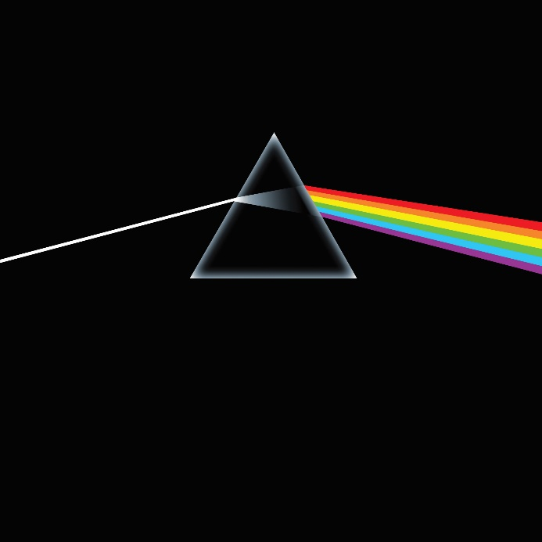
1 — входящее излучение; 2 — призма; 3, 4 — выходящее излучение
Рис. 1. Пример одиночного рисунка
Используйте для оформления рисунков стили Рисунок, Подрисуночный текст и Название рисунка. Стилем Рисунок устанавливается положение рисунка по центру. В подрисуночном тексте следует помещать расшифровку нумерации на рисунке, а также дополнительные технические сведенья излишние в названии рисунка. Название рисунка набирается стилем Название рисунка.
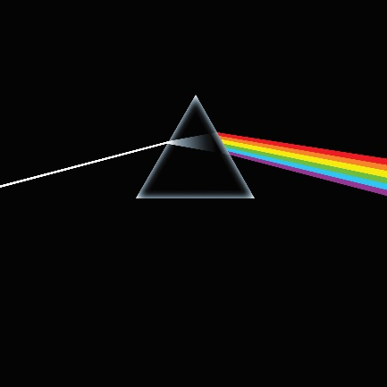  а) черно-белая призма | б) призма в градациях серого
Рис. 2. Пример двойного рисунка
Если рисунок состоит из нескольких отдельных изображений, то каждый такой фрагмент должен размещаться в ячейке таблицы, каждый фрагмент должен сопровождаться снизу кириллическим индексом с закрывающей круглой скобкой и коротким названием (стилем Подрисуночный текст), как показано на рис. 2. Допускается ссылаться на фрагменты рисунка в названии рисунка, указывая индекс в круглых скобках
Не допускается объединение рисунков под одним номером, если они не объединены общим смыслом (если у них нет общего названия). Под одним номером и названием рекомендуется объединять: фотографии разных образцов одного изделия, фотографии изделия в разных состояниях, горизонтальные и вертикальные оптические схемы изделия, графики рассчитанных и измеренных характеристик изделия. Не допускается объединять под одним номером и названием: оптические схемы и фотографии изделия, фотографии образца и графики характеристик и т. д. Не объединяйте рисунки под одним номером для экономии места на странице — расположением рисунков на станице и экономией места на странице займется редактор.
а) черно-белая призма | б) призма в градациях серого
Рис. 3. Пример рисунка с черно-белой (а) призмы и в градациях серого (б)

На все рисунки должны быть ссылки в тексте статьи, например: «как показано на рис. 1». Ссылка на фрагмент рисунка состоит из номера рисунка и кириллического индекса фрагмента без пробелов, например: «рис. 3б иллюстрирует».
Располагайте рисунки сразу после абзаца, в котором он впервые упомянут, и не переносите их в другое место для разумного использования места на странице — расположением рисунков и разумным использованием места на странице займется редактор.
3. Таблицы
Используйте для оформления таблиц стили Название таблицы и Таблица. Шапка таблицы набирается жирным, как показано в таблице 1.
Таблица 1. Пример таблицы
Параметр | Значение
Ширина w, мм | 10
Высота h, мм | 10
Глубина d, мм | 10
Температура t, °C | –30
Таблица 2. Полезные знаки
Знак | Символ | Alt-код | Знак | Символ | Alt-код*
Дефис | - | Num- | Градус | ° | Alt + 248
Минус | – | Ctrl + Num- | Знак «Плюс-минус» | ± | Alt + 0177
Короткое тире | – | Ctrl + Num- | Умножение | × | Alt + 0215**
Длинное тире | — | Ctrl + Alt + Num- | Деление | ÷ | Alt + 0247**
Неразрывный пробел |  | Ctrl + Shift + Пробел | Примерно равно | ≈
Не равно | ≠ |  | Пропорционально | ~
* цифры Alt-кода набираются на цифровой (правой) клавиатуре
** набирать в английской раскладке
4. Формулы
Формулы должны набираться по центу строки. Элементарные формулы должны набираться символами в строку при помощи меню Вставка — Символ — Другие символы. Например, в тексте E = mc², или в отдельной строке стилем Форумула (после одной табуляции).
ax² + bx + c = 0.
Греческие символы для простых формул и для упоминания переменных в тексте статьи должны набираться при помощи меню Вставка — Символ — Другие Символы — Шрифт Symbol. Символы переменных набираются наклонным шрифтом. Числа, функции греческие символы и размерности набираются прямым шрифтом. Например: a² + b² = c²; cos α = 0,5; λ = 632,8 нм; Δϕ = 2π, x_{max} = 10 мм, f'_{Об} = 100 мм.
Сложные формулы должны набираться в редакторе Microsoft equation при помощи меню Вставка — Объект — Microsoft equation 3.0.
(1)
Формулы, на которые необходима ссылка в тексте, должны справа (после второй табуляции) снабжаться номером в скобках, как показано в выражении (1).
Если переменные, входящие в выражение, требуют пояснение, это делается в том же абзаце: после выражения ставится запятая, далее набирается «где…» со строчной буквы без абзацного отступа стилем Без отступа.
f (x) = | x |,
где f(x) — функция, x — переменная.
Не используйте вместо знака примерного равенства «≈» знаки пропорциональности «~», асимпттотического равенства «≃» или конгруэнтности «≅».
5. Ссылки на источники
На все пункты списка источников в тексте статьи должна быть ссылка в квадратных скобках [1, 2–7]. Список источников оформляется согласно ГОСТ 7.1–2003. Пример оформления списка источников показан ниже. Пунктами списка источников могут быть: статьи [1, 2], книги [3, 4], патенты [5, 6], страницы в интернете [7].
Заключение
Статья должна содержать заключение. Заключение может быть не обозначено заголовком, если статья не содержит разделов под заголовками.
Благодарность
Ссылки на источники финансирования работы, а также выражения личной благодарности авторов можно привести в отдельном разделе под заголовком Благодарность.
Список источников
[1] Иванов, А. Б. Оформление статей в научных журналах / А. Б. Иванов, В. Г. Петров, Д. Е. Сидоров // Голографический журнал. — 2017. — Том 1. — № 2. — С. 12–34.
[2] Ivanov, A. Composition of paper for scientific journals / A. Ivanov, V. Petrov, D. Sidorov // Holographic Journal. — 2017. — Vol 1. — № 2. — P. 12–34.
[3] Иванов, А. Б. Оформление научных книг / А. Б. Иванов, В. Г. Петров, Д. Е. Сидоров; пер. З. И. Смирнова под ред. К. Л. Кузнецова — М.: Наука, 1973. — 321 с.
[4] Ivanov A. Composotion of scientific book / A. Ivanov, V. Petrov, D. Sidorov. — Moscow: Publisher, 2017. — 321 p.
[5] Патент № 12 345 678 РФ. Научное изобретение / А. Б. Иванов, В. Г. Петров, Д. Е. Сидоров. — Опубл. 01.02.2017.
[6] Патент № 12 345 678 US. Scientific invention / A. Ivanov, V. Petrov, D. Sidorov, — Опубл. 01.02.2017.
[7] Голография. Наука и практика / URL: http://www.holoexpo.ru
[8] Zherdev, A. Y. Modeling of spatial-frequency spectrum of security holograms and optoelectronic spectrum analyzer for their identification in real time / A. Y. Zherdev, S. B. Odinokov, D. S. Lushnikov // SPIE Conference Proceeding. — 2011. — Vol. 8074. — P. 80740R. — DOI:10.1117/12.886456.

Список источников набирается стилем Список источников. Между номером в квадратных скобках и библиографическим описанием ставится табуляция. Библиографическое описание составляется согласно ГОСТ 7.1–2003.
Статьи. Фамилия, инициалы имени и отчества первого автора (жирным начертанием, после фамилии — запятая, между инициалами — пробел). Название статьи без точки в конце. Слеш (косая черта), окруженный пробелами. Список всех авторов через запятую (имена и отчества сокращать до инициалов, инициалы указываются перед фамилией, между иницииалами — пробел). Двойной слеш, окруженный пробелами. Название журнала, год, том, номер, диапазон страниц статьи, DOI (между этими элементами ставится точка и длинное тире, окруженное пробелами). Перед номером тома ставится «Том» или «Vol.», перед номером — «№», перед диапазоном страниц — «С.» или «P.» с большой буквы, перед номером DOI — «DOI:». Точка. Диапазон страниц указывается через короткое тире без пробелов. Вместо диапазона страниц допускается указание номера первой страницы. Допускается указание выпуска («Вып.» или «Issue»). Название журнала указывается полностью, без сокращений, наклонное начертание не используется.
Для статей вроде сборников SPIE без сквозной нумерации вместо диапазона страниц указывается номер статьи, например: «Proc. of SPIE. — 2011. — Vol. 8074. — P. 80740R.».
Книги. Фамилия, инициалы имени и отчества первого автора (жирным начертанием, после фамилии — запятая, между инициалами — пробел). Название книги. Слеш, окруженный пробелами. Список всех авторов через запятую (имена и отчества сокращать до инициалов, инициалы указываются перед фамилией, между инициалами — пробел). Допускается указание переводчиков и редакторов (инициалы указываются перед фамилиями, после списка авторов — точка с запятой, перед списком переводчиков — «пер.», перед списком редакторов «ред.» или «под ред.»). Точка и длинное тире, окруженное пробелами. Город, двоеточие, издательство, запятая, год издания. Точка и длинное тире, окруженное пробелами. Количество страниц книги (после количества страниц — «с.» с маленькой буквы). Точка.
Патент. «Патент №», номер патента, страна выдачи (жирным начертанием, знак № окружен пробелами). Название изобретения. Слеш, окруженный пробелами. Список авторов через запятую (имена и отчества сокращаются до инициалов, инициалы указываются перед фамилией). Точка и длинное тире, окруженное пробелами. «Заяв.» и дата заявки. Точки и длинное тире, окруженное пробелами. «Опубл.» и дата публикации. Точка. Даты указываются в десятичном формате.
Страница в интернете. Название страницы. Слеш, окруженный пробелами. «URL:» и адрес в интернете (с нижним подчеркиванием). Допускается указание даты обращения к странице в десятичном формате в круглых скобках. Точка.
Если для библиографического описания вашего источника не хватает элементов (названия, авторов, тома или номера, страниц), ищите ваш источник на Google Академии:
https://scholar.google.com/

Preparation of materials for the collection of materials of the 59th scientific conference of graduate students, undergraduates and students of BSUIR (section "Information radio technologies")
A. B. Ivanova¹, V. G. Petrov², D. E. Sidorov^{1, 2}
¹ Belarusian State University of Informatics and Radioelectronics, Minsk, Republic of Belarus
² Micro and Nanoholographic Systems, Moscow, Russia
Annotation
Статья должна быть снабжена названием, списком автором, списком аффилиаций, аннотацией и ключевыми словами на английском языке. Текст тезисов на английский переводить не требуется.
Keywords: Optics, Holography, Diffraction optical elements

